Муниципальное бюджетное дошкольное образовательное учреждение «Детский сад №8 Белоглинского района»

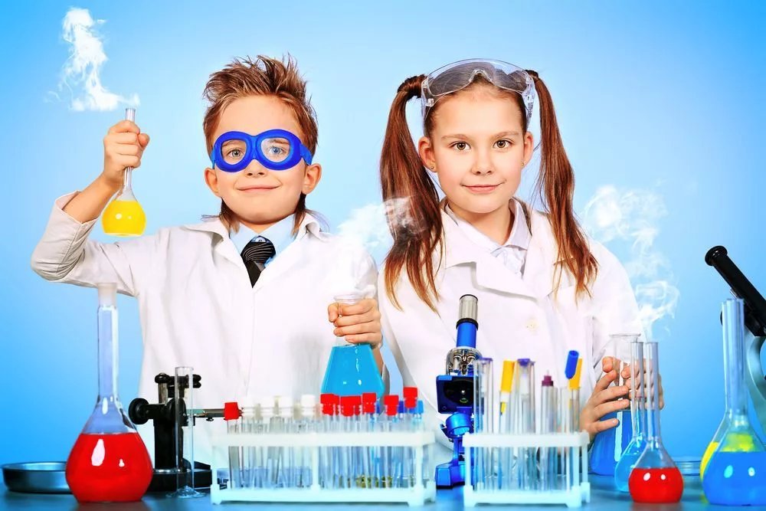

Разработала:

Воспитатель Каткевич А.А.

**Цель**:

Образовательные цели:

* формирование и расширение представлений у детей об объектах живой и неживой природы через практическое самостоятельное познание;
* помочь дошкольникам изучить различные способы исследования окружающего мира на примере проведения опытов.

Развивающие цели:

* развивать любознательность;
* интерес к исследовательской деятельности;
* логическое мышление и речь.

Задачи выведены на экран.

**Задачи:**

**Воспитательные:**

1. Воспитывать культуру общения.

2. Воспитывать у детей навыки сотрудничества, желание работать в коллективе, умение выслушивать друг друга.

**Образовательные:**

1. Учить детей устанавливать причинно-следственные связи, выдвигать гипотезы на основе элементарного эксперимента и делать выводы.

2. Учить устанавливать взаимосвязь и взаимозависимость природных явлений.

**Развивающие:**

1. Развивать лидерские качества у ребёнка

2. Развивать познавательную активность, наблюдательность, мыслительную деятельность детей в процессе экспериментирования.

3. Развивать умение детей самостоятельно находить ответы на проблемные вопросы, решать проблемные ситуации.

Ход занятия:

1. Организационный момент (5 минут)

Создание игровой мотивации:

*В нашей лаборатории в роли игровой мотивации выступают два героя, это профессор Всезнайкин и профессор Почемучкин.*

*Вопросы героев выведены на экране:*

Выходят 2 человека в халате и очках наводят порядок на рабочих столах и полках.   
1 Ученый: - Здравствуйте, дети! Меня зовут Почемучкин.

2 Ученый: - А я-профессор Всезнайкин.

1Ученый: Сегодня мы приглашаем вас в свою научную лабораторию. Вы знаете, что такое лаборатория?  (Дети отвечают)   
- Какие вы умные ребятки, да, лаборатория это специальное место, где проводят опыты и эксперименты. А, вы любите экспериментировать? (Дети отвечают)   
- Сегодня мы вместе с вами займемся этим увлекательным занятием. Только для начала запомним правила безопасности:  
2Ученый: БЕЗ РАЗРЕШЕНИЯ ЗАПРЕЩАЕТСЯ  
- вставать с места  
- трогать оборудование, приборы и реагенты   
- засовывать что-либо в нос, рот, уши и пр.   
1Ученый: - Скажите, дети, какая сегодня погода за окошком? (дети рассказывают о погоде).

2Учёный: - Детки, скажите, а вам нравится радуга? (Дети отвечают).

- А хотели бы вы сделать шипящую радугу сейчас у себя на подносе? (Дети отвечают).

1Учёный: - А кто лучше всех себя будет вести, тот поможет нам в конце провести радужный эксперимет. И так приступим.

- Вопросы для обсуждения:

Вопрос: Вы знаете, что такое лаборатория?

- Ответ детей: Да, это место, где проводят опыты! Там работают ученые. Там разные цветные жидкости!

- Вопрос: Вы когда-нибудь проводили эксперименты? Какие?

- Ответ детей: Я дома с мамой смешиваю краски! Я видел, как папа делал ракету! Мы делали вулкан в детском саду.

- Вопрос: Хотите ли вы прямо сейчас поэкспериментировать вместе с нами?

- Ответ детей: Да, да! Мы хотим! Я готов! Давайте начнем!

*Сначала предлагаем детям посмотреть мультфильм.*

*Для создания проблемной ситуации мы используем видео-сюжет из мультфильма, где происходит наглядный эксперимент.*

*После видео-ролика предлагаем детям объединиться и подумать вместе над вопросами. Выслушиваем ответы детей. Вопросы указаны на экране.*

Групповая Рефлексия увиденного:  
  
1. Вам понравилось как герой мультфильма проводит эксперимент?  
2. А Вы готовы к чудесам?  
3. А вы верите в то, что мы прямо сейчас сможем увидеть с вами радугу?

2. Упражнение на командообразование

- Вопрос: Кто хочет сказать свое имя и каким качеством обладаете?

- Ответы детей:

- Меня зовут Маша, и я любознательная.

- Я Сережа, и я смелый!

- Меня зовут Коля, я быстрый!

Вопросы на выявление лидерских качеств:

1. А кому нравится участвовать в соревнованиях?

2. Кто любит быть капитаном команды? Почему?

3. Кто хотел бы взять на себя почетное звание капитана?

*Предлагаем дошкольникам разделиться на 2 команды и определить капитана. Далее даем возможность каждой команде придумать свое название.*

*Приступаем к практической части, т.е. проведение с детьми экспериментов.*

**Эксперимент №1 «Шипящая радуга»**

2Учёный: - Что бы провести этот эксперимент нам потребуется:

Сказать детям о соблюдении порядка цветов.   
1. Пищевая сода  
2. Краска  
3. Уксус  
4. Вода  
5. Пипетка

Далее мы следуем этим этапам:

1Разбавляем краску водой  
2Смешиваем жидкую краску и соду. Перемешиваем.  
3Формируем радугу (желательно на подносе или в не глубоком блюде)  
4В емкости разбавляем уксус водой.  
5С помощью шприца/пипетки льем уксусную воду на радугу.

1Ученый: - Дети, вам понравился этот эксперимент? (Дети отвечают)

1.А как вы считаете, все ли справились с заданием, которое было поставлено в начала эксперимента?

- Хотите ли вы дальше продолжить экспериментировать?

- Так давайте же быстрей приступим ко второму нашему эксперименту и узнаем, как выглядит радуга в бутылке. (Дети отвечают)

*Команда, которая лучше справилась с заданием награждается медалью/значком.*

*Предлагаем немного отдохнуть и провести физминутку в сопровождении с музыкой.*

**Физкультминутка**

Здравствуй, радуга-дуга, (Дети выполняют поклон)

Разноцветный мостик! (Рисуют в воздухе дугу, разводят руки в стороны)

Здравствуй, радуга-дуга! (Вновь выполняют поклон).

Принимай нас в гости. (Идут на месте, подняв руки).

Мы по радуге бегом

Пробежимся босиком. (Бегут на месте, высоко поднимая колени).

Через радугу-дугу

Перепрыгнем на бегу (делают четыре прыжка на носках)

И опять бегом, бегом

Пробежимся босиком. (Бегут на месте, высоко поднимая колени).

2Учённый: - Предлагаем вам приступить к следующему эксперименту, вы готовы?

**Эксперимент №2 «Радужная бутылка»**

Для этого нам потребуется:

* подсолнечное масло;
* вода;
* краситель;
* любая таблетка-шипучка, например, витаминка С;
* пластиковая бутылка, чтобы все смешать.

2Учёный: - Дети, а теперь берем смешиваем краситель с маслом а затем выливаем в бутылку с водой и кидаем туда таблетку. Вы только посмотрите какая красота у нас получилось, это же радуга в бутылке.

Рефлексия:

Вопрос: Что вас удивило в этом эксперименте?

- Ответы детей: Как масло не смешивается с водой! Когда таблетка шипит! Как все пузырьки поднимаются!

- Вопрос: Понравилось ли вам?

- Ответы детей: Да, это было круто! Мне было весело! Я бы провел это ещё раз!

- Вопрос: Что нового узнали?

- Ответы детей: Я узнал, что масло легче воды! Я не знал, что шипучка может делать так! Я теперь знаю, что цвета могут смешиваться!

- Вопрос: Хотели бы вы провести такой эксперимент дома?

- Ответы детей: Да, я расскажу маме! Я хочу сделать это дома! Может, даже с папой!

- На этом наше путешествие в мир опытов и экспериментов не заканчивается. Я желаю вам продолжить его вместе со своим воспитателями и родителями! Наблюдайте за миром вокруг, задавайте вопросы и задавайтесь вопросами, экспериментируйте и открывайте законы природы и мироздания! До новых встреч, друзья!